Vragenlijst over hoe je het op school vindt

Naam: ………………………………………………..

Groep: …………………………………………………

Datum: ………………………………………………..



**Ik word blij van werken/spelen met de juf/meester**

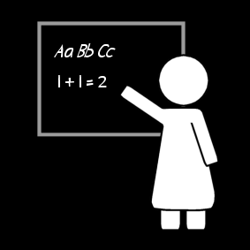

**1**



**Ik word blij van werken**



**2**



**Ik doe goed mee bij het werken of spelen**





**3**



**Ik ben blij op school**

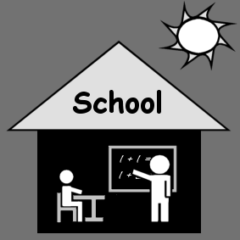

**4**



**Ik word blij van de juf/meester**



**5**



**Ik ben blij dat ik bij mijn juf/meester in de klas zit**



**6**



**Ik vind het gezellig bij mijn juf/meester**



**7**



**Mijn juf/meester weet wat ik moeilijk vind**



**8**



**Mijn juf/meester weet wat ik leuk vind**



**9**



**Andere kinderen doen mij pijn**



**22**



**23**

**Andere kinderen doen lelijk tegen mij (met woorden/gebaren)**



**23**



**Andere kinderen lachen mij uit**



**24**



**Ik mag niet meespelen met andere kinderen**





**25**



**Ik voel mij veilig op school**



**30**



**Ik voel mij veilig in de klas**



**31**



**Ik voel mij veilig op het schoolplein**



**32**



**Ik voel mij fijn bij mijn klasgenoten**



**33**

